

Міністерство освіти і науки України

Національний технічний університет України „КПІ імені Ігоря Сікорського ”

Факультет інформатики та обчислювальної техніки

Кафедра інформаційних систем та технологій

**Звіт до комп’ютерного практикуму №4**

**З дисципліни «Основи Back-end технологій»**

Прийняв: Виконав:

Викладач Зубко Роман Студент 3 курсу Бондарчук Анастасія, гр. ІП-12

«_29_»__травня__2024 р.

**2024 р.**

**Лабораторна робота №4.**

**NodeJS. Створення серверу за допомогою express. Обробка маршрутів. Шаблонізація.**

**Завдання.**

Розробити веб-застосунок для отримання даних про погоду

1. В шаблоні потрібно сформувати меню посилань з назвами міст (одним із пунктів меню має бути пункт із зазначенням місцезнаходження автора) Формат рядка запиту для отримання даних про погоду: /weather/{city}, де city назва вибраного міста
2. Дані про погоду можна отримати відправкою запиту на OpenWeatherMap   
   Advanced. Отримати дані про погоду в місцезнаходженні користувача за таким URI: /weather/phpMyAdmin створити другу таблицю БД.

**Хід роботи**

Розробити веб-застосунок для отримання даних про погоду

1. 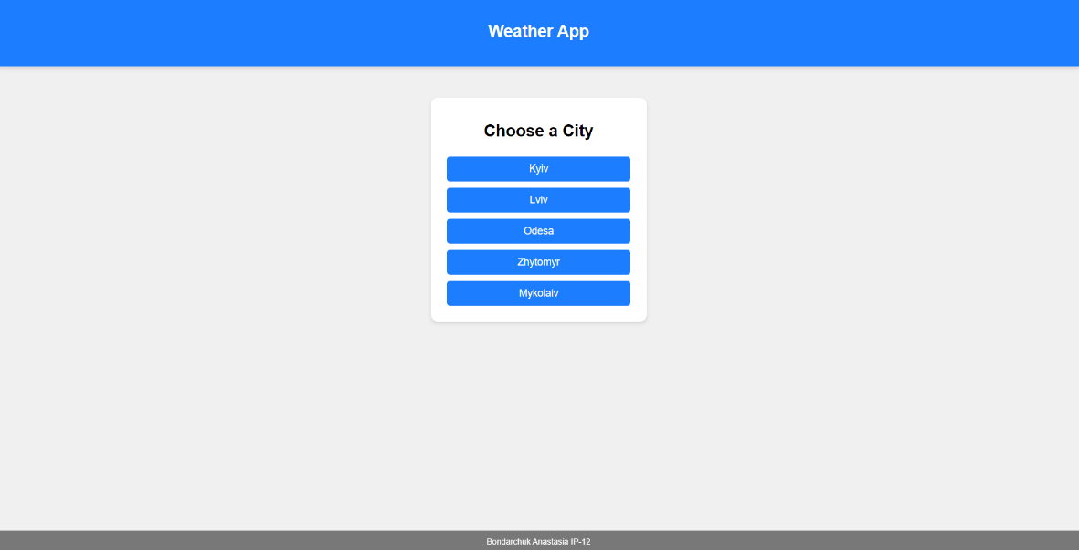Меню з посиланнями-назвами міст для отримання даних про погоду.

Мал.1 – Меню на головній сторінці

<!DOCTYPE html>  
<html lang="en">  
<head>  
 <meta charset="UTF-8">  
 <meta name="viewport" content="width=device-width, initial-scale=1.0">  
 <title>Cities</title>  
 <link rel="stylesheet" href="http://localhost/styles.css">  
</head>  
<body>  
 {{> header}}  
  
 <div class="container">  
 <h1>Choose a City</h1>  
 <div class="button-container">  
 <button onclick="redirectToWeatherPage('Kyiv')">Kyiv</button>  
 <button onclick="redirectToWeatherPage('Lviv')">Lviv</button>  
 <button onclick="redirectToWeatherPage('Odesa')">Odesa</button>  
 <button onclick="redirectToWeatherPage('Zhytomyr')">Zhytomyr</button>  
 <button onclick="redirectToWeatherPage('Mykolaiv')">Mykolaiv</button>  
 </div>  
 </div>  
  
 {{> footer}}  
  
 <script>  
 function redirectToWeatherPage(city) {  
 ***window***.location.href = `weather/${city}`;  
 }  
 </script>  
</body>  
</html>

<footer>  
 <div>Bondarchuk Anastasia IP-12</div>  
</footer>

<header>  
 <h1>Weather App</h1>  
</header>

1. 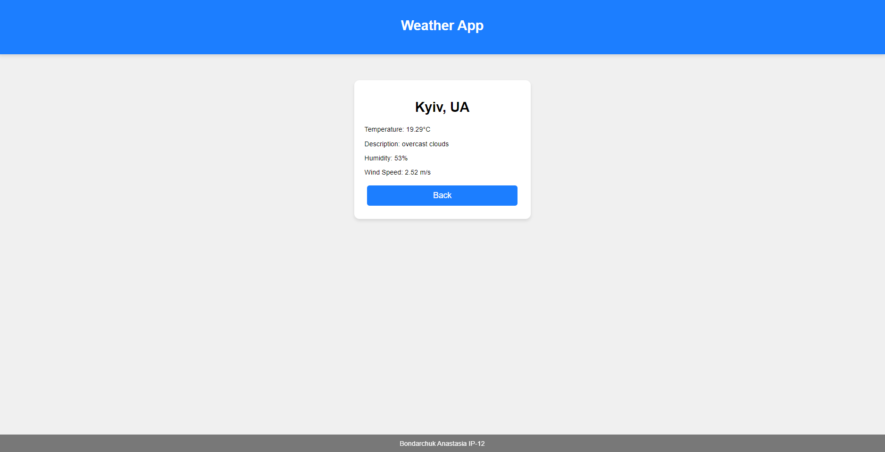Дані про погоду отримуємо відправкою запиту на OpenWeatherMap

Мал.2 – Результати виведення погоди конкретного міста

<!DOCTYPE html>  
<html lang="en">  
<head>  
 <meta charset="UTF-8">  
 <meta name="viewport" content="width=device-width, initial-scale=1.0">  
 <title>Weather App</title>  
 <link rel="stylesheet" href="http://localhost/styles.css">  
</head>  
<body>  
 {{> header}}  
  
 <div class="container">  
 <div class="weather-card">  
 <div id="weather-container" class="weather-info">  
 <p class="loading">Loading...</p>  
 </div>  
 <button onclick="goBack()">Back</button>  
 </div>  
 </div>  
  
 {{> footer}}  
  
 <script>  
 function getWeather(city) {  
 const API_KEY = '7119cccd731b2966469c3cd53a767bfc';  
 const apiUrl = `https://api.openweathermap.org/data/2.5/weather?q=${city}&appid=${API_KEY}&units=metric`;  
  
 fetch(apiUrl)  
 .then(response => response.json())  
 .then(data => {  
 displayWeather(data);  
 })  
 .catch(error => ***console***.log('Error fetching weather:', error));  
 }  
  
 function displayWeather(data) {  
 const weatherContainer = ***document***.getElementById('weather-container');  
 const weatherInfo = `  
 <h1>${data.name}, ${data.*sys*.country}</h1>  
 <p>Temperature: ${data.main.temp}°C</p>  
 <p>Description: ${data.weather[0].description}</p>  
 <p>Humidity: ${data.main.humidity}%</p>  
 <p>Wind Speed: ${data.wind.speed} m/s</p>  
 `;  
 weatherContainer.innerHTML = weatherInfo;  
 }  
  
 ***window***.onload = function() {  
 const city = "{{ city }}";  
 if (city) {  
 getWeather(city);  
 }  
 };  
  
 function goBack() {  
 ***window***.location.href = '../'; // ./ or ../  
 }  
 </script>  
</body>  
</html>

**Висновок:** Під час виконання лабораторної роботи було створено сайт про погоду в різних містах, на якому користувач обирає місто та отримує поточну погоду в ньому. Виконана робота була за допомогою NodeJS та Express.js.

**Код програми додається:**